1. Активности дня
- Проснулся по будильнику
- Сделал утреннюю зарядку
- Принял душ
- Приготовил и съел завтрак
- Проверил рабочую почту
- Поработал над проектом (3 часа)
- Сходил на обед в кафе
- Посетил вечернюю тренировку
- Поужинал дома
- Почитал книгу перед сном

Цель 1: Оптимизация рабочего времени
Пользователь: Я
Потребности: Повысить эффективность работы и обучения

Цель 2: Улучшение качества жизни
Пользователь: Я
Потребности: Благодаря декомпозиции найти моменты, на которые можно тратить меньше времени и добавить больше физических нагрузок.

Событийная декомпозиция:

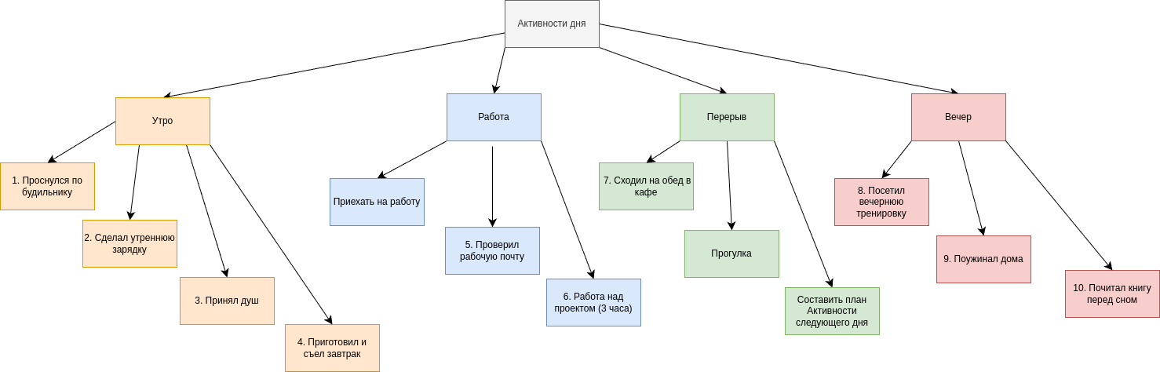

Правила декомпозиции
1. Подчиненность: Каждый уровень подчиняется предыдущему.
2. Единственность критерия: На каждом уровне используется один критерий.
3. Целостность: Все элементы уровня полностью описывают уровень выше.

